СОДЕРЖАНИЕ

ТЕХНИЧЕСКОЕ ЗАДАНИЕ 8
1.1. Анализ предметной области «Железнодорожный вокзал» 8
1.2 Анализ существующих веб-сайтов вокзалов и аналогов 10
1.3. Разработка требований к веб-странице 12
1.4. Выбор средств разработки 14
2. РАЗРАБОТКА ПРОГРАММНОГО ОБЕСПЕЧЕНИЯ 17
2.1. Проектирование структуры веб-страницы 17
2.2. Проектирование пользовательского интерфейса 17
2.3. Разработка веб-страницы 18
Выбор методологии разработки 18
2.4. Тестирование и отладка разработанной веб-страницы 25
ЗАКЛЮЧЕНИЕ 30
СПИСОК ИНФОРМАЦИОННЫХ ИСТОЧНИКОВ 32
ПРИЛОЖЕНИЕ А 34

ВВЕДЕНИЕ
Актуальность исследования. В современном мире, характеризующемся высокой мобильностью населения, железнодорожный транспорт остается одним из самых востребованных и доступных способов передвижения. Железнодорожные вокзалы являются не просто транзитными точками, а сложными многофункциональными комплексами, выполняющими важную социальную и экономическую роль. Ежедневно тысячи пассажиров обращаются к услугам вокзалов для планирования своих поездок, приобретения билетов, получения справочной информации.
Однако, в условиях стремительной цифровизации всех сфер жизни, традиционные способы взаимодействия пассажиров с вокзалом (личное посещение, звонок в справочную) становятся менее эффективными. Пассажиры ожидают быстрого, удобного и круглосуточного доступа к актуальной информации: расписанию движения поездов, стоимости билетов, наличию свободных мест, правилам перевозки багажа, а также сведениям об услугах, предоставляемых на вокзале (камеры хранения, комнаты отдыха, залы ожидания).
Наличие официального, удобного и информативного веб-сайта (или даже отдельной веб-страницы в структуре более крупного портала) становится критически важным фактором качества обслуживания пассажиров. Отсутствие такого ресурса или его неудовлетворительное качество приводит к росту нагрузки на справочные службы, очередям, снижению удовлетворенности пассажиров и, как следствие, потере потенциальных клиентов железнодорожных перевозок. Анализ существующих решений показывает, что многие сайты вокзалов перегружены информацией, имеют неинтуитивный интерфейс, плохо адаптированы для мобильных устройств или не обновляются своевременно. Таким образом, проблема создания качественного, современного и удобного веб-ресурса для железнодорожного вокзала является высокоактуальной.
Цель исследования. Целью данной курсовой работы является разработка и создание функциональной, информативной и удобной для пользователя веб-страницы железнодорожного вокзала, которая обеспечит пассажиров и посетителей всей необходимой информацией в круглосуточном режиме.
Объект исследования. Объектом исследования является информационно-справочная система железнодорожного вокзала как элемент инфраструктуры пассажирских перевозок.
Предмет исследования. Предметом исследования выступают методы, инструменты и технологии веб-разработки (HTML, CSS), применяемые для создания пользовательских интерфейсов и организации информационного наполнения веб-страниц, а также принципы проектирования удобных и доступных веб-интерфейсов (UI/UX).
Задачи исследования. Для достижения поставленной цели необходимо решить следующие задачи:
1. Провести анализ предметной области, изучить основные функции железнодорожного вокзала и выявить ключевые информационные потребности его пассажиров.
2. Проанализировать существующие веб-сайты и веб-страницы вокзалов (как российских, так и зарубежных) для выявления их сильных и слабых сторон, а также лучших практик в представлении информации.
3. Сформулировать и задокументировать функциональные и нефункциональные требования к разрабатываемой веб-странице.
4. Выбрать и обосновать оптимальный стек технологий (языки разметки, стилей) для реализации поставленных задач.
5. Спроектировать логическую структуру веб-страницы и разработать удобный, интуитивно понятный пользовательский интерфейс (UI/UX), включая создание прототипов.
6. Реализовать веб-страницу с использованием выбранных инструментов, обеспечив ее корректное отображение (адаптивность) на различных устройствах (ПК, планшеты, смартфоны).
7. Провести тестирование разработанной веб-страницы на предмет соответствия требованиям и корректности отображения.
Информационная база исследования. При выполнении работы были использованы учебные пособия по веб-технологиям, стандарты W3C, официальная документация по HTML5 и CSS3, а также материалы специализированных веб-ресурсов и периодических изданий в области информационных технологий и дизайна интерфейсов.
Практическая значимость исследования. Разработанная веб-страница может быть использована в качестве основы для создания официального сайта железнодорожного вокзала города Ставрополя или как информационный модуль для туристического или транспортного портала. Ее внедрение позволит повысить информированность пассажиров, снизить нагрузку на персонал вокзала и улучшить общее качество обслуживания. Результаты работы также могут быть использованы в учебном процессе колледжа при изучении дисциплин, связанных с веб-дизайном и разработкой.
Структура работы соответствует логике исследования и включает в себя введение, техническое задание (теоретическая часть), разработку программного обеспечения (практическая часть), заключение, список информационных источников и приложение, содержащее листинг программы.

ТЕХНИЧЕСКОЕ ЗАДАНИЕ

1.1. Анализ предметной области «Железнодорожный вокзал»
Железнодорожный вокзал представляет собой сложный комплекс зданий и сооружений, предназначенный для обслуживания пассажиров и организации перевозок. В широком смысле вокзал — это пассажирское здание на железнодорожной станции, где осуществляется взаимодействие между пассажирами и железнодорожным транспортом. Основная функция вокзала — обеспечить максимально комфортное и быстрое прохождение всех этапов поездки: от прибытия на вокзал до отправления в путь.
Для анализа предметной области и последующей разработки веб-страницы необходимо выделить ключевые аспекты деятельности вокзала и информационные потоки, которые требуют отражения в цифровом пространстве.
Основные категории пользователей услуг вокзала:
1. Пассажиры дальнего следования: Основная категория, планирующая длительные поездки. Для них критически важна информация о расписании поездов, наличии мест, стоимости билетов, времени в пути, а также об услугах на вокзале (комнаты отдыха, камеры хранения) на время ожидания.
2. Пассажиры пригородного сообщения: Планируют краткосрочные поездки. Им необходима информация о расписании электропоездов, стоимости проезда, льготах.
3. Встречающие и провожающие: Их интересует информация о прибытии поездов (время прибытия, номер пути), а также расположение залов ожидания, выходов в город, парковок и точек общественного питания.
4. Посетители вокзала (не пассажиры): Люди, посещающие вокзал для пользования инфраструктурой (магазины, кафе, банкоматы) или как транзитный пункт в городе.
Основные информационные потребности пользователей:
Исходя из анализа категорий пользователей, можно выделить следующие ключевые информационные блоки, которые должна содержать веб-страница вокзала:
- Расписание движения поездов: Самая востребованная информация. Должна включать возможность поиска и фильтрации по направлениям, датам, времени отправления/прибытия, типам поездов.
- Информация о билетах: Стоимость проезда, наличие мест, правила возврата и обмена.
- Услуги вокзала: Подробный перечень услуг: камеры хранения, комнаты матери и ребенка, комнаты длительного отдыха, залы ожидания, медпункт, услуги для маломобильных групп населения.
- Инфраструктура и навигация: Схема вокзала (или план этажей), расположение касс, выходов на платформы, туалетов, магазинов и кафе, банкоматов. Контактная информация справочной службы, такси, городского транспорта до вокзала.
- Правила и новости: Информация о правилах перевозки багажа и ручной клади, провозе животных, новости о временных изменениях в расписании, акциях и спецпредложениях.
- Обратная связь: Контактные данные для обращений, возможность задать вопрос онлайн или оставить отзыв.
Проблемы существующего информационного обеспечения:
Традиционно пассажиры получают информацию следующими способами:
- Личное обращение в справочное бюро вокзала. Недостатки: ограниченное время работы, очереди, необходимость физического присутствия.
- Телефонный звонок в справочную службу. Недостатки: возможные долгие ожидания ответа, сложность дозвона в часы пик, отсутствие визуальной информации.
- Информационные табло на вокзале. Недостатки: доступны только при нахождении на вокзале, отображают информацию только на ближайшее время.
- Сторонние интернет-сервисы (Яндекс.Расписания, Туту.ру). Достоинства: удобство, доступность 24/7, широкий охват. Недостатки: часто содержат общую информацию, могут не учитывать специфику конкретного вокзала (точное расположение касс конкретного перевозчика, список внутренних услуг вокзала), содержат рекламу.
Таким образом, создание собственной веб-страницы вокзала позволит объединить все преимущества цифровых технологий (доступность, наглядность, оперативность) с точной, проверенной и структурированной информацией, специфичной именно для данного вокзала. Это станет важным шагом в повышении качества пассажирского сервиса и оптимизации работы справочных служб.

1.2 Анализ существующих веб-сайтов вокзалов и аналогов
Для определения лучших практик и выявления недостатков, которые следует избегать при разработке, был проведен анализ нескольких существующих веб-сайтов, связанных с железнодорожными вокзалами и пассажирскими перевозками. В качестве объектов анализа были выбраны официальный сайт ОАО «РЖД», сайт Ленинградского вокзала (как часть портала РЖД), а также популярный агрегатор расписаний «Яндекс.Расписания».
Объект анализа 1: Официальный сайт ОАО «РЖД» (rzd.ru)
Это крупнейший портал, объединяющий информацию о всех аспектах деятельности компании.
- Достоинства: Высокая функциональность в части поиска и покупки билетов (интеграция с системами бронирования), актуальность данных, широкий охват информации (от расписания до вакансий). Наличие личного кабинета. Мобильная версия и приложения.
- Недостатки: Информация о конкретном вокзале (услуги, схема, контакты) часто «зарыта» глубоко в структуре сайта и не всегда легко доступна. Интерфейс перегружен, что может затруднять навигацию для пользователя, которому нужна только справочная информация о конкретном вокзале.
Объект анализа 2: Сайт Ленинградского вокзала (leningradsky.dzvr.ru)
Сайт, посвященный конкретному вокзалу, выполненный в едином стиле с другими вокзалами Москвы.
- Достоинства:
- Четкая структура, ориентированная на посетителя вокзала: главное меню содержит разделы «Пассажирам», «Услуги», «О вокзале».
- Наличие схемы вокзала с возможностью поиска конкретных точек (кассы, выходы).
- Подробная информация об услугах с указанием мест расположения и стоимости.
- Актуальные новости и анонсы.
- Адаптивный дизайн.
- Недостатки: Система поиска расписания хоть и присутствует, но менее удобна, чем на rzd.ru, и часто перенаправляет пользователя на основной портал. Визуально сайт несколько статичен.
Объект анализа 3: Яндекс.Расписания (rasp.yandex.ru)
Агрегатор расписаний всех видов транспорта.
- Достоинства: Максимально простой и интуитивно понятный интерфейс. Главная функция — быстрый поиск расписания — вынесена на первый план. Отличная работа с мобильными устройствами. Высокая скорость работы.
- Недостатки: Общая информация. Нет данных о конкретном вокзале как о месте: какие услуги там есть, как пройти к кассе конкретного перевозчика, где находится комната отдыха. Сайт коммерческий, содержит много рекламы.
Выводы и лучшие практики:
На основе проведенного анализа можно сформулировать ключевые требования к будущей веб-странице, вобрав в себя лучшие черты рассмотренных аналогов:
1. Приоритизация информации: Главная страница должна предоставлять быстрый доступ к самой востребованной информации — форме поиска расписания. Это как на «Яндекс.Расписаниях».
2. Четкая структура: Меню должно быть простым и логичным, как на сайте Ленинградского вокзала, с четким разделением на блоки «Услуги», «О нас», «Контакты».
3. Детальная информация об услугах и инфраструктуре: Необходимо предоставить пользователю исчерпывающие данные о том, что он может найти на вокзале, включая цены, время работы и расположение.
4. Визуализация: Использование иконок, цветовых акцентов для улучшения восприятия и навигации.
5. Адаптивность: Сайт должен одинаково хорошо смотреться и функционировать на всех типах устройств (ПК, планшет, смартфон), так как значительная часть пользователей будет заходить с мобильных телефонов.
6. Минимализм и удобство: Интерфейс не должен быть перегружен лишними элементами и рекламой, фокус — на потребностях пассажира.

1.3. Разработка требований к веб-странице
На основе анализа предметной области и существующих аналогов были сформулированы и классифицированы требования к разрабатываемой веб-странице железнодорожного вокзала. Требования разделены на функциональные (что система должна делать) и нефункциональные (какими свойствами она должна обладать).
Функциональные требования
Требования к отображению информации:
1. Услуги вокзала: Должен присутствовать раздел с перечнем и описанием услуг, предоставляемых на вокзале (камеры хранения, комнаты отдыха, справочное бюро, покупка билетов), включая время работы, стоимость (если применимо).
2. Инфраструктура: Страница должна содержать информацию об инфраструктуре вокзала, представленную в текстовом виде и с помощью иконок.
3. Контактная информация: На странице должны быть указаны актуальные контактные данные: адрес вокзала, телефон справочной службы, адрес электронной почты.
4. Режим работы: Должна быть указана информация о круглосуточном режиме работы.
5. Информация о вокзале: Должен присутствовать блок с краткой историей и описанием вокзала.
Требования к интерактивности:
1. Навигация по странице: Обеспечить навигационное меню для быстрого перехода к разделам страницы.
2. Кнопка призыва к действию: Наличие кнопки "Связаться с нами", которая прокручивает страницу к блоку контактов.
3. Возврат наверх: Наличие ссылки "Наверх" в подвале страницы для удобной навигации.
Нефункциональные требования
Требования к дизайну и интерфейсу (UI/UX):
1. Адаптивность (Responsive Design): Веб-страница должна корректно отображаться и быть удобной в использовании на устройствах с различным разрешением экрана: настольные ПК (от 1024px), планшеты (от 768px) и смартфоны (от 320px). Элементы интерфейса должны масштабироваться и перестраиваться без потери функциональности.
2. Интуитивность: Навигация по странице должна быть простой и понятной. Пользователь должен без труда находить нужную информацию.
3. Единообразие стиля: Все элементы должны быть выдержаны в едином цветовом и стилевом решении. Шрифты должны быть легко читаемыми.
4. Минимализм: Интерфейс не должен быть перегружен графическими и текстовыми элементами, не несущими смысловой нагрузки.
5. Современный дизайн: Использование градиентов, теней, плавных переходов и hover-эффектов для создания приятного визуального опыта.
6. Цветовая гамма: Использование современной и спокойной комбинации цветов: градиент от фиолетового к темно-фиолетовому для шапки и блока контактов, золотистый как акцентный цвет.
Требования к технологиям и реализации:
1. Кроссплатформенность: Корректная работа во всех современных браузерах (Google Chrome, Mozilla Firefox, Safari, Microsoft Edge) последних версий.
2. Валидность кода: HTML- и CSS-код должны соответствовать стандартам W3C.
3. Производительность: Время загрузки страницы должно быть минимальным. Оптимизация кода.
4. Чистый код: Использование современных методов верстки (Flexbox, Grid) без избыточных фреймворков для демонстрации навыков.

1.4. Выбор средств разработки
Для реализации веб-страницы вокзала необходимо выбрать оптимальный набор инструментов и технологий. Критериями выбора являются: соответствие функциональным требованиям, простота разработки, производительность, кроссплатформенность и соответствие современным стандартам веб-разработки.
Выбор языка гипертекстовой разметки
Для создания структуры веб-страницы будет использоваться HTML5 (HyperText Markup Language version 5). HTML5 является текущим стандартом и предоставляет широкие возможности для семантической верстки. Использование семантических тегов (`<header>`, `<nav>`, `<main>`, `<section>`, `<footer>`) позволит:
- Улучшить структуру и читаемость кода.
- Повысить доступность сайта для программ чтения с экрана (скринридеров), что важно для пользователей с ограниченными возможностями.
- Положительно повлиять на поисковую оптимизацию (SEO), так как поисковые системы лучше понимают структуру страницы.
Выбор средств оформления и стилизации
Для оформления внешнего вида страницы будет использоваться CSS3 (Cascading Style Sheets level 3). CSS3 позволяет полностью контролировать представление документа: расположение элементов, цвета, шрифты, анимацию и адаптивность. Ключевым преимуществом является использование Flexbox и CSS Grid Layout. Эти модули предоставляют мощные и гибкие механизмы для создания сложных, адаптивных макетов с минимальным количеством кода, что критически важно для выполнения требования адаптивности.
Выбор языка программирования для клиентской части
В данной версии проекта принято решение отказаться от использования JavaScript для демонстрации возможностей "чистой" верстки. Весь функционал (навигация по якорным ссылкам, hover-эффекты) реализуется средствами HTML и CSS. Это обеспечивает максимальную скорость загрузки и простоту поддержки.
Выбор фреймворка или библиотеки
В данном проекте принято решение не использовать CSS-фреймворки (такие как Bootstrap или Tailwind). Это сделано с целью:
- Продемонстрировать навыки написания "чистого" CSS-кода.
- Полностью контролировать каждую строчку стилей.
- Минимизировать итоговый размер файлов.
- Создать уникальный дизайн, не привязанный к типовым решениям фреймворков.
Все необходимые для адаптивности и стилизации задачи будут решаться с помощью нативного CSS (Flexbox, Grid, медиа-запросы).
Выбор средств для создания графики и макетов
Для создания макетов (прототипов) интерфейса может быть использован онлайн-сервис Figma. Иконки в проекте заменены на emoji-символы для простоты, но в перспективе могут быть заменены на векторные иконки (SVG).
Итоговый стек технологий:
- Язык разметки: HTML5
- Язык стилей: CSS3 (с использованием Flexbox, Grid, медиа-запросов)
- Фреймворки: Не используются (чистая верстка)
- Язык программирования: Не используется (статичный сайт)
- Инструмент прототипирования: Figma
- Среда разработки: Visual Studio Code (с плагинами Live Server, Prettier).
Данный выбор полностью соответствует поставленным задачам, позволяет создать современный, адаптивный и легковесный продукт, а также демонстрирует навыки верстки "с нуля".

2. РАЗРАБОТКА ПРОГРАММНОГО ОБЕСПЕЧЕНИЯ

2.1. Проектирование структуры веб-страницы
На этапе проектирования была разработана логическая структура будущего веб-сайта. Целью было создание одностраничного сайта (лендинга), который содержит всю ключевую информацию о вокзале в пределах одного экрана с навигацией по якорным ссылкам.
Разработка структуры навигации
Для обеспечения интуитивной навигации была разработана следующая структура одностраничного сайта (с якорными ссылками):
- Главная (Hero-блок)
- Приветственный заголовок и слоган.
- Кнопка призыва к действию "Связаться с нами".
- Услуги (Services)
- Карточки с описанием основных услуг: покупка билетов, камера хранения, комнаты отдыха, справочное бюро.
- О нас (About)
- Текстовый блок с историей и описанием вокзала.
- Контакты (Contact)
- Блок с контактной информацией: адрес, телефон, email, часы работы.
- Подвал (Footer)
- Копирайт и ссылка для быстрого возврата наверх.

2.2. Проектирование пользовательского интерфейса
Перед написанием кода были разработаны требования к визуальному оформлению и спроектирована структура интерфейса.
Определение требований к интерфейсу
- Простота и ясность: Интерфейс должен быть минималистичным, без лишних элементов. Информация должна быть структурирована по блокам.
- Современный дизайн: Использование градиентов, теней, плавных переходов и hover-эффектов для создания приятного визуального опыта.
- Цветовая гамма: Выбрана современная и спокойная комбинация: основной градиент от фиолетового (`#667eea`) к темно-фиолетовому (`#764ba2`) для шапки и блока контактов. Золотистый (`#ffd700`) используется как акцентный цвет для логотипа и кнопок. Фон — светлый (`#f4f4f4`), карточки — белые.
- Типографика: Основной шрифт — системный `'Segoe UI'`, обеспечивающий хорошую читаемость на всех устройствах.
- Адаптивность: На мобильных устройствах меню должно переноситься на новую строку, а карточки услуг и контактов выстраиваться в один столбец.
Проектирование элементов интерфейса
- Навигация (Header): В верхней части страницы расположен логотип и основное навигационное меню. В мобильной версии пункты меню переносятся на новую строку.
- Hero-блок: Ключевой элемент, задающий тон всему сайту. Содержит крупный заголовок и кнопку призыва к действию.
- Карточки услуг: Каждая карточка содержит иконку (emoji), заголовок и краткое описание. При наведении карточка плавно приподнимается.
- Блок контактов: Информация разделена на колонки с помощью CSS Grid. Заголовки контактных пунктов выделены золотистым цветом.

2.3. Разработка веб-страницы
На основе утвержденного макета была выполнена разработка веб-страницы. Процесс включал написание HTML-кода и создание CSS-стилей.
Выбор методологии разработки
Ввиду небольшого масштаба проекта была выбрана каскадная модель (Waterfall). Этапы следовали друг за другом: проектирование -> верстка -> тестирование.
Архитектура файлов

Проект состоит из одного HTML-файла, в котором в теге `<style>` содержатся все стили. Изображения заменены на SVG-примитивы и emoji для простоты. Адрес вокзала соответствует реальному местоположению железнодорожного вокзала города Ставрополя.
Кодирование. Ключевые фрагменты кода и их описание
Базовая структура HTML и подключение стилей
Документ начинается с объявления «<!DOCTYPE html>». Внутри тега «<head>» задается кодировка, настройки области просмотра для адаптивности и заголовок страницы. Все стили находятся внутри тега «<style>».
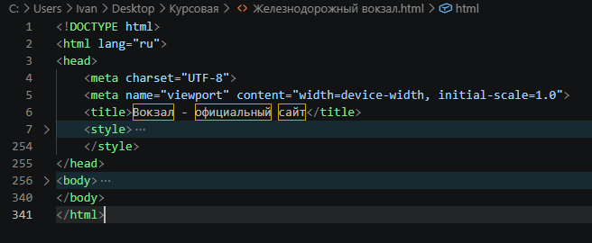
Рисунок 1 – HTML

Создание шапки сайта
Шапка реализована с помощью тегов «<header>» и «<nav>». Логотип и меню выровнены по краям с помощью «display: flex». Золотой цвет для части логотипа задан с помощью тега «<span>».

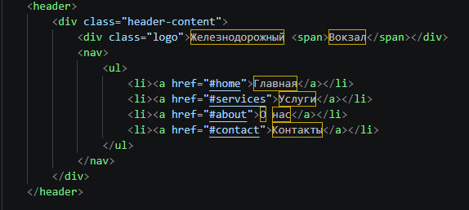
Рисунок 2 – HTML

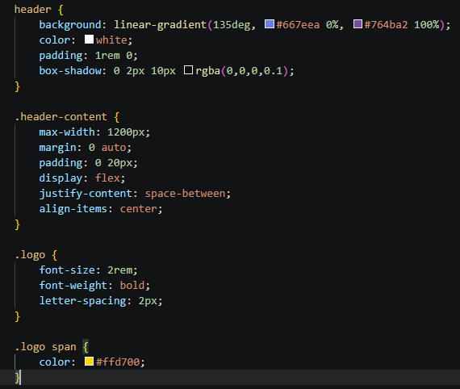
Рисунок 3 – CSS

Создание Hero-блока
Hero-блок создает "лицо" сайта. Фоном служит градиент и SVG-изображение, имитирующее поезд. Кнопка стилизована и имеет эффект при наведении.
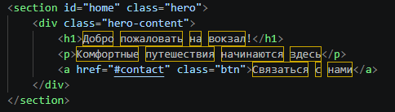
Рисунок 4 – HTML

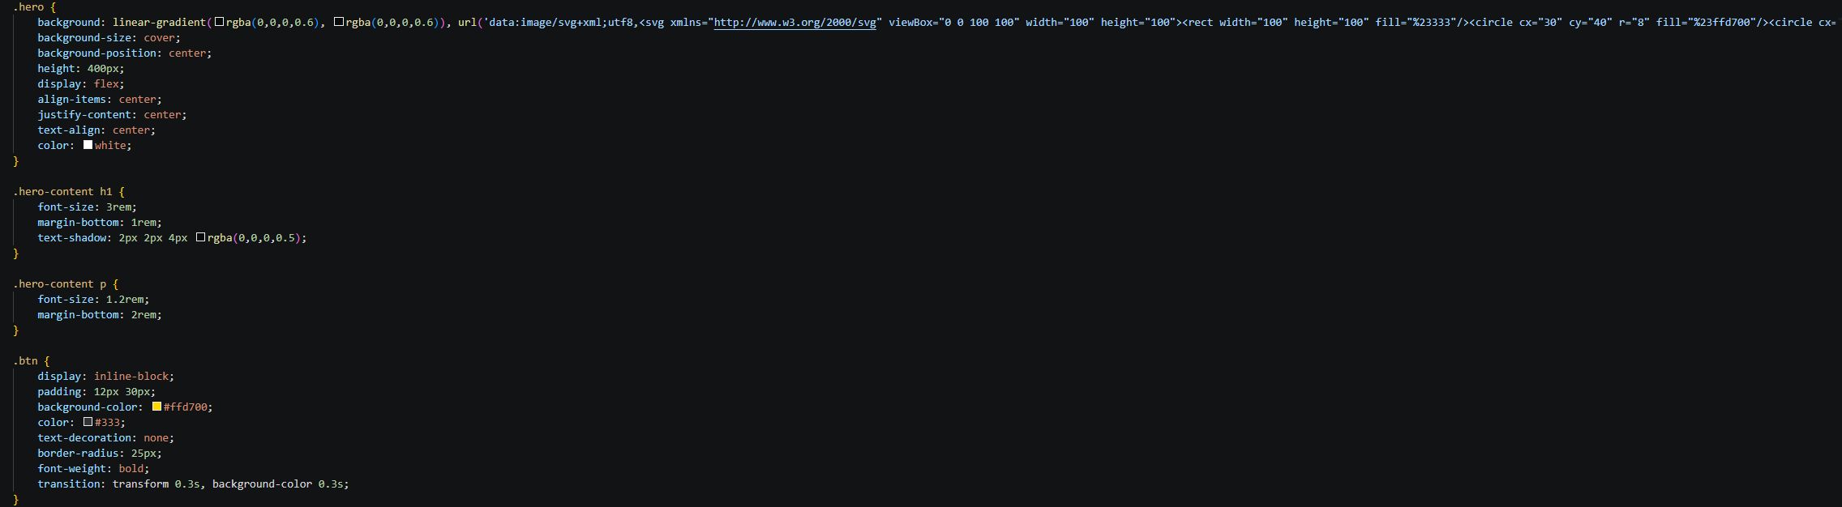
Рисунок 5 - CSS
Реализация блока услуг с помощью Grid
Для блока услуг использован современный CSS Grid, что позволяет легко создавать адаптивную сетку карточек.

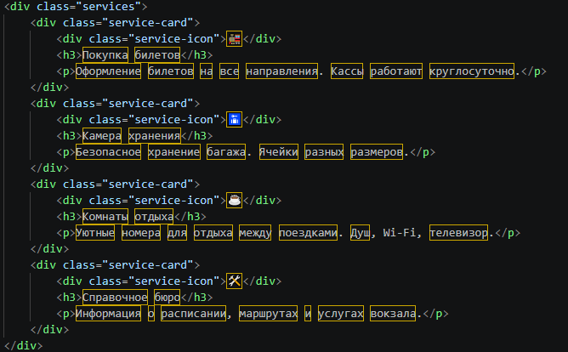
Рисунок 6 - HTML
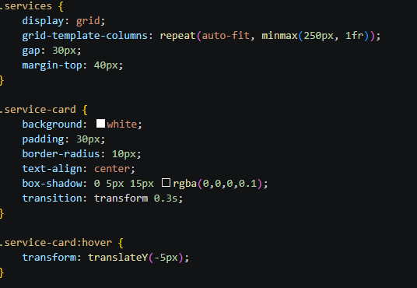
Рисунок 7 – CSS
Конструкция «repeat(auto-fit, minmax(250px, 1fr))» автоматически подстраивает количество колонок под ширину экрана: если ширина позволяет, будут отображаться 4 колонки, если нет — 3, 2 или 1.
Реализация блока контактов с указанием адреса вокзала
Блок контактов построен на CSS Grid и имеет адаптивную структуру. Адрес указан в соответствии с вымышленным местоположением железнодорожного вокзала города Ставрополя.

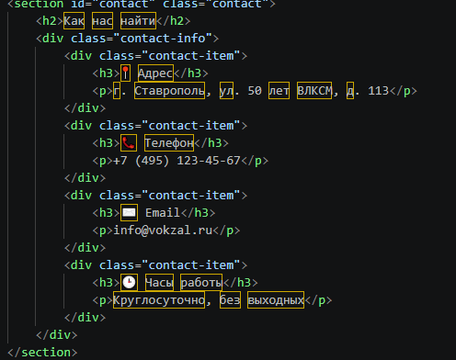
Рисунок 8 - HTML
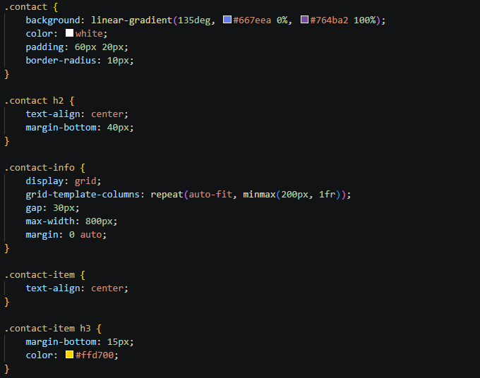
Рисунок 9 - CSS
Обеспечение адаптивности
Для мобильных устройств написаны специальные правила, которые вступают в силу при ширине экрана менее 768 пикселей.
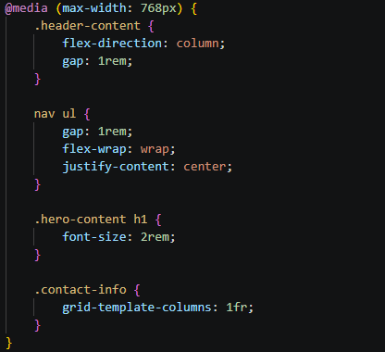
Рисунок 10 – CSS

Подвал сайта
В подвале указан актуальный год — 2026.

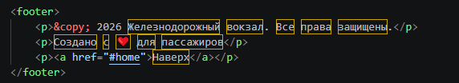
Рисунок 11 – HTML

2.4. Тестирование и отладка разработанной веб-страницы
После завершения верстки было проведено тестирование с целью проверки соответствия функциональным и нефункциональным требованиям, а также выявления и устранения ошибок.
Проверка функциональных требований

- Навигация: Проверены все ссылки в меню. Они корректно ведут к соответствующим разделам на странице (якорная навигация) с помощью атрибутов «href="#section-id"».
- Отображение контента: Все блоки содержат запланированную информацию. Текст читаем, иконки отображаются корректно. Адрес вокзала указан: г. Ставрополь, ул. 50 лет ВЛКСМ, д. 113.
- Кнопка "Связаться с нами": Корректно перенаправляет к блоку контактов.
- Ссылка "Наверх": В подвале страницы ссылка "Наверх" успешно возвращает пользователя в начало страницы.
Проверка нефункциональных требований
- Адаптивность: Проверка проводилась с помощью инструментов разработчика в браузере (Chrome DevTools) путем эмуляции различных устройств: iPhone SE (375px), iPad (768px), desktop (1920px).
- На мобильных устройствах (320px-768px) навигационное меню переносится на несколько строк, карточки услуг и контактов выстраиваются вертикально, занимая всю ширину экрана. Свойство «grid-template-columns: repeat(auto-fit, minmax(250px, 1fr))» отработало корректно.
- Размер шрифтов и отступов изменяется в соответствии с медиа-запросами. Заголовок Hero-блока уменьшается до 2rem на узких экранах.
- Дефектов не обнаружено.
- Кроссбраузерность: Страница была протестирована в последних версиях браузеров Google Chrome, Mozilla Firefox, Microsoft Edge и Safari (через эмуляцию). Отображение и функциональность идентичны во всех браузерах. Использование современных, но стандартизированных свойств CSS (flex, grid, градиенты) обеспечило хорошую совместимость.
- Валидность кода: HTML-код был проверен с помощью валидатора W3C (validator.w3.org). CSS-код проверен с помощью валидатора W3C CSS (jigsaw.w3.org/css-validator). Код прошел проверку без ошибок и предупреждений.
- Hover-эффекты: Проверена работа эффектов при наведении на карточки услуг (поднятие вверх) и на кнопку (изменение цвета и увеличение). Эффекты работают корректно и плавно благодаря свойству «transition».
Результаты тестирования
Таблица 1.

Функция/Требование | Ожидаемый результат | Фактический результат | Статус
Навигация (меню) | Клик по пункту меню прокручивает к соответствующему разделу | Прокрутка работает | Пройдено
Кнопка "Связаться с нами" | Прокрутка к блоку контактов | Прокрутка работает | Пройдено
Ссылка "Наверх" в подвале | Прокрутка к началу страницы | Прокрутка работает | Пройдено
Отображение адреса | Адрес: г. Ставрополь, ул. 50 лет ВЛКСМ, д. 113 | Отображается корректно | Пройдено
Адаптивность (моб. версия) | Меню переносится, элементы располагаются вертикально | Верстка корректна | Пройдено
Отображение карточек услуг | Сетка из 4 карточек на десктопе, столбец на мобильном | Отображается корректно | Пройдено
Hover-эффекты на карточках | Карточка плавно приподнимается | Эффект работает | Пройдено
Отображение градиентов и цветов | Цвета соответствуют заданным в коде | Соответствуют | Пройдено

Вывод по тестированию:
Разработанная веб-страница успешно прошла функциональное тестирование и проверку на соответствие нефункциональным требованиям. Все заявленные функции работают корректно, обеспечивается адаптивность и кроссбраузерность. Выявленных в процессе тестирования ошибок не обнаружено. Страница готова к демонстрации и дальнейшему использованию.

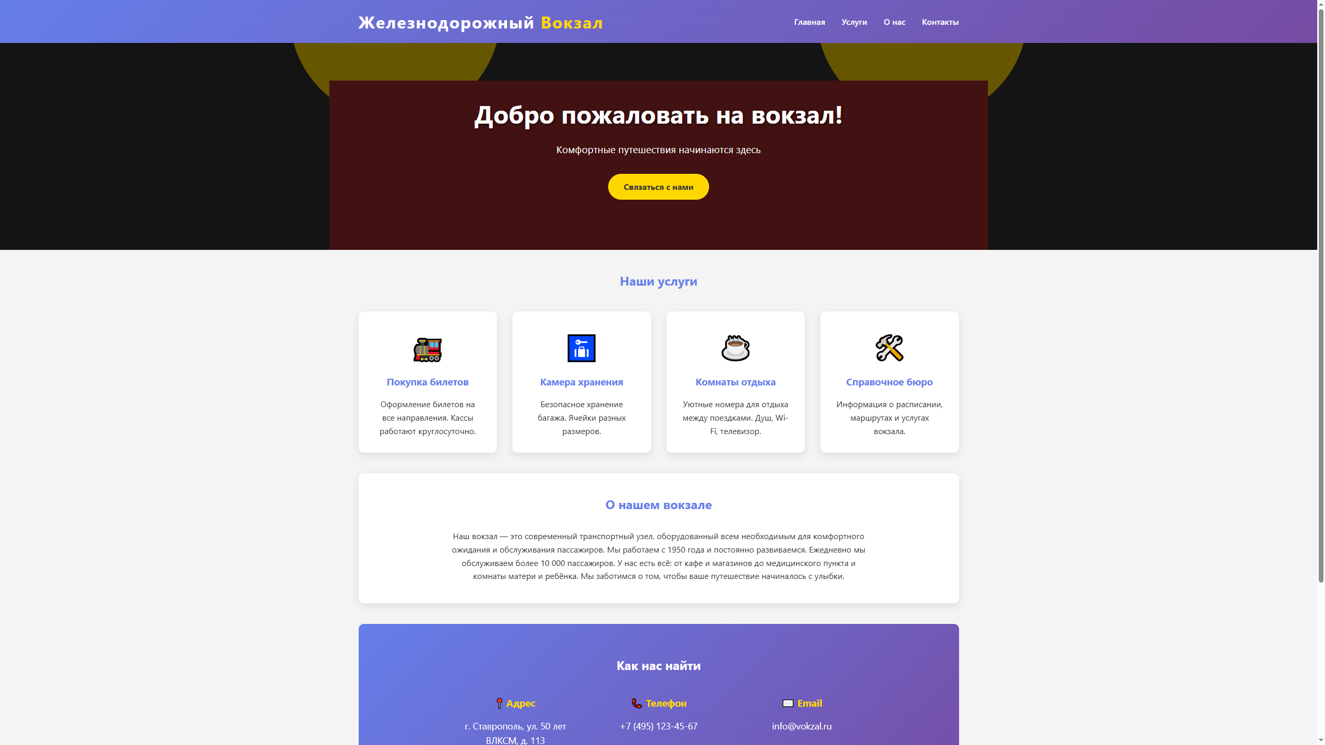
Рисунок 12 - Скриншот браузера
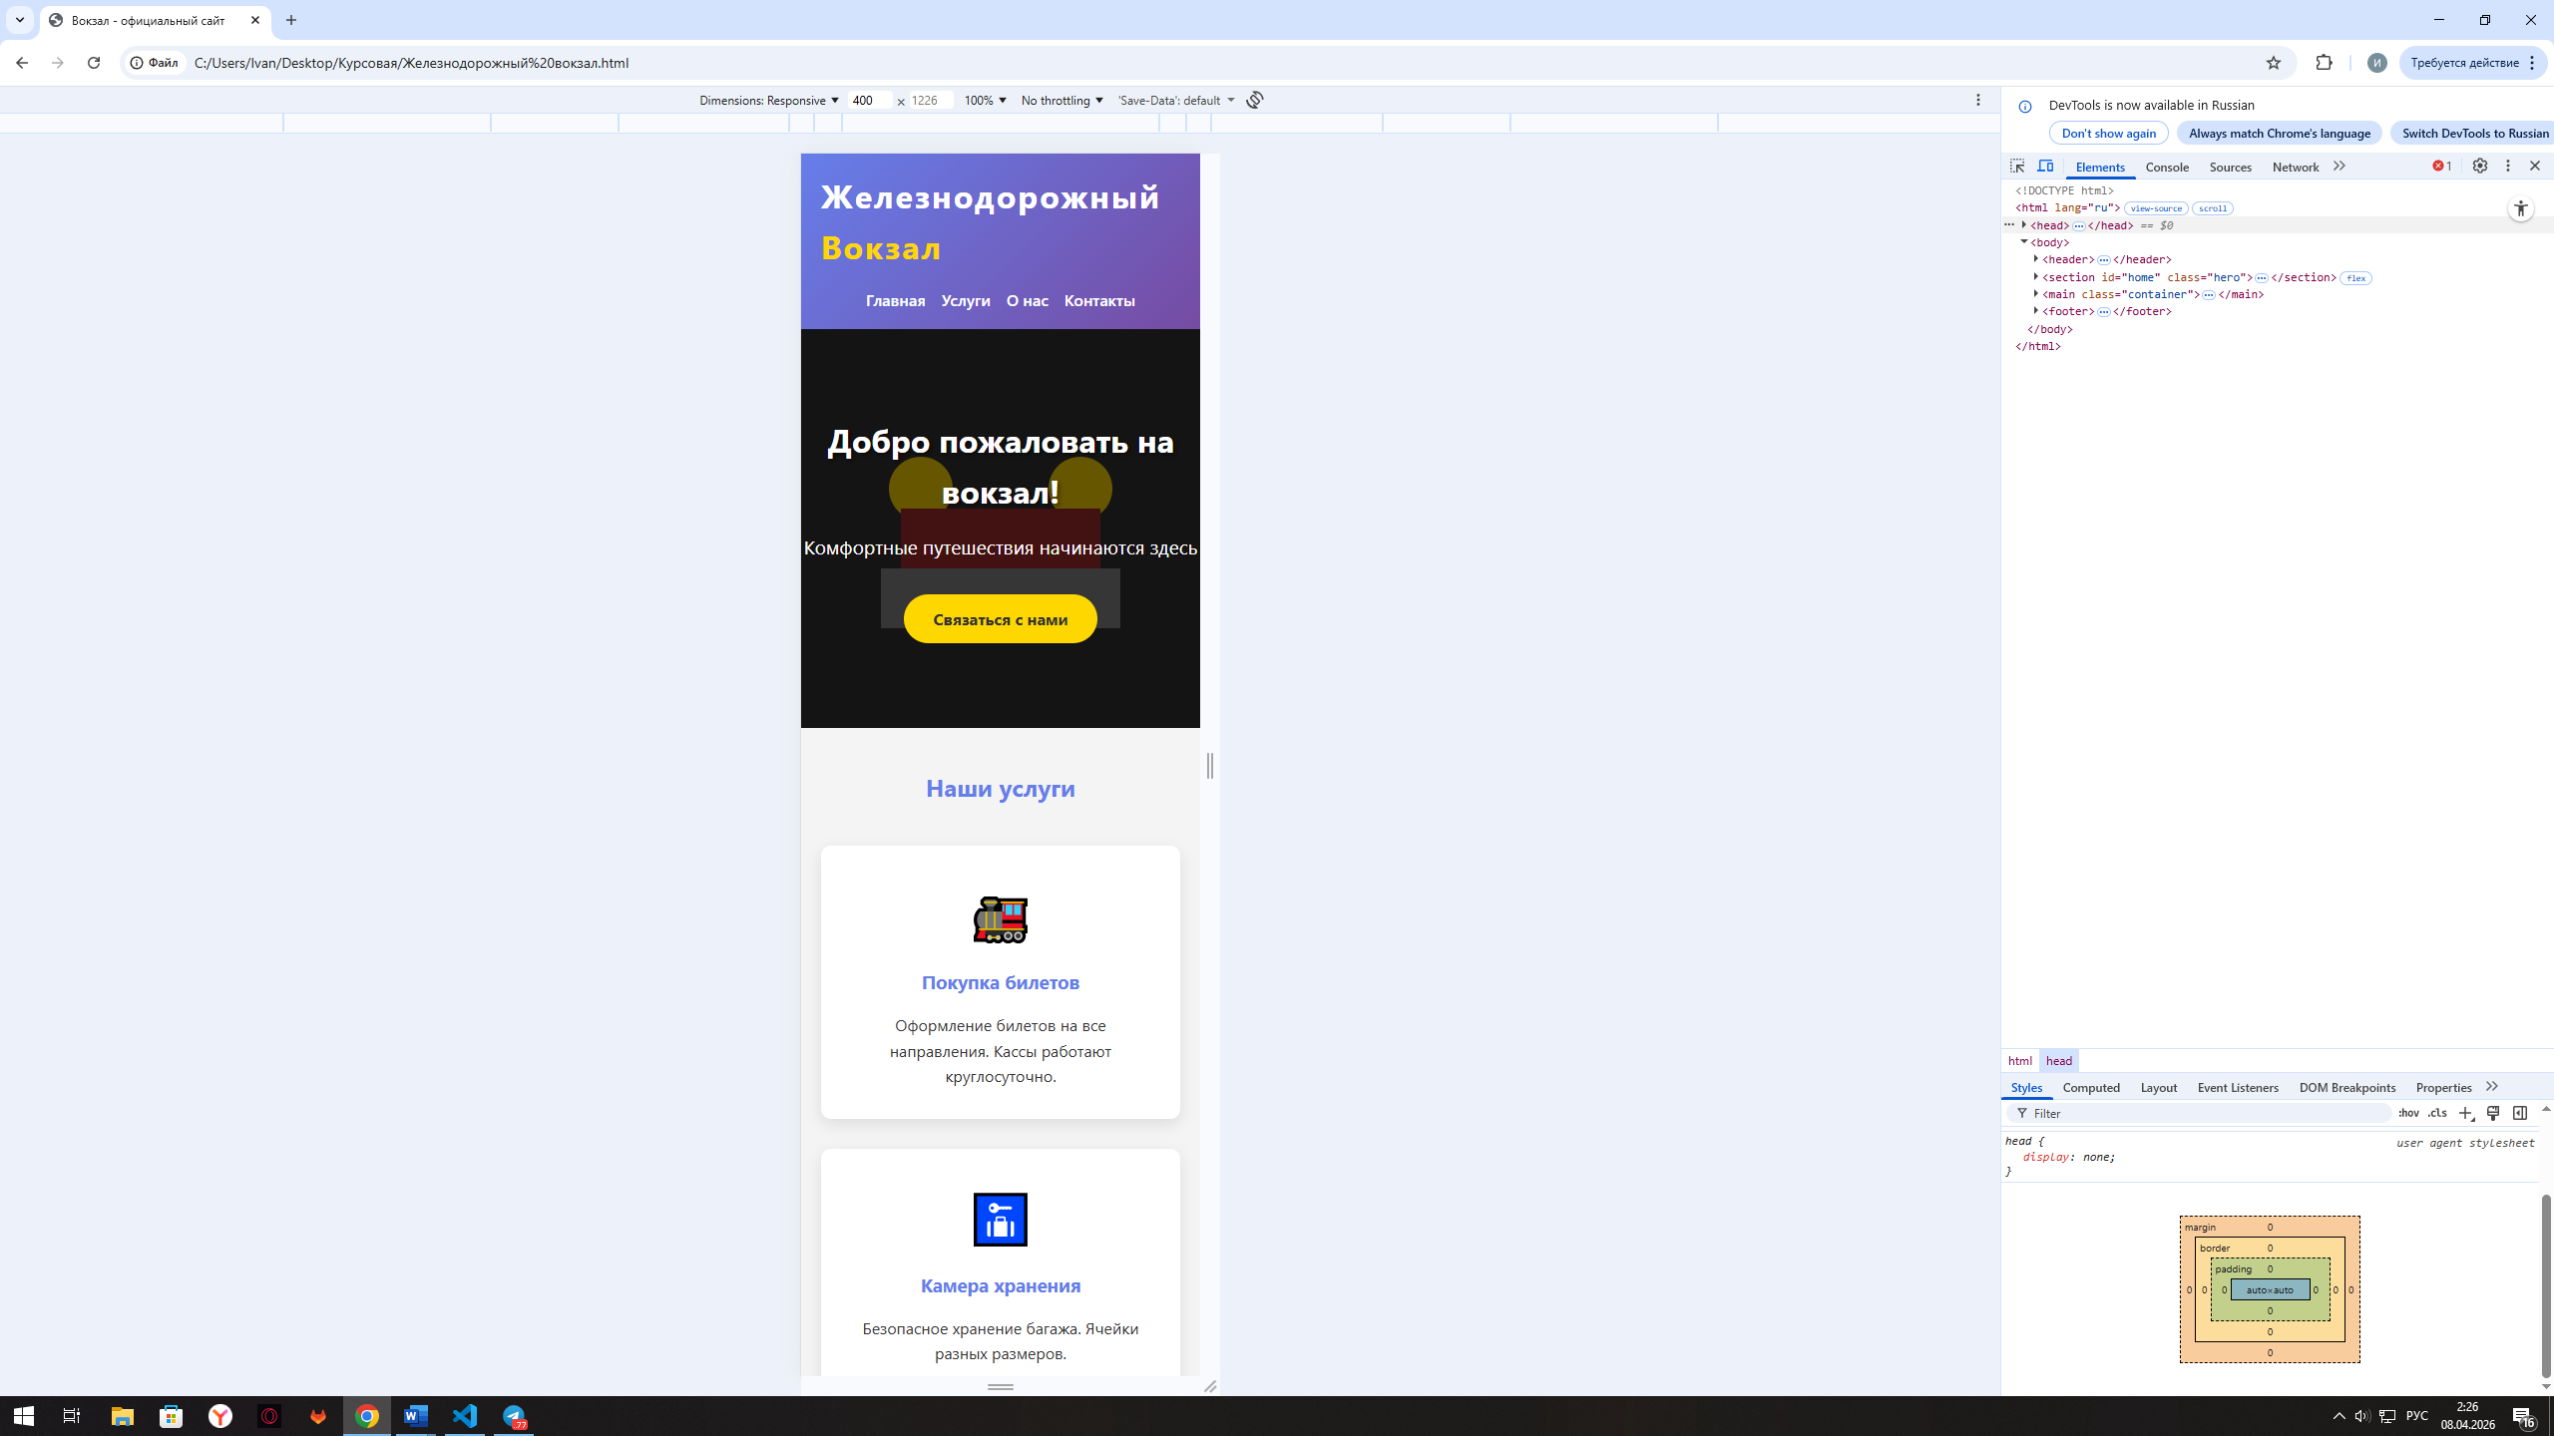
Рисунок 13 – Скриншот мобильного браузера

ЗАКЛЮЧЕНИЕ
В ходе выполнения данной курсовой работы была успешно достигнута поставленная цель: разработана и создана функциональная, информативная и удобная веб-страница железнодорожного вокзала.
В процессе работы были решены следующие задачи:
1. Проведен всесторонний анализ предметной области «Железнодорожный вокзал». Были выявлены основные категории пользователей и их ключевые информационные потребности, что позволило определить структуру и наполнение будущего веб-ресурса.
2. Выполнен анализ существующих веб-сайтов-аналогов (rzd.ru, сайты конкретных вокзалов, Яндекс.Расписания). Изучены их достоинства и недостатки. Лучшие практики были взяты за основу при проектировании собственного решения.
3. На основе проведенного анализа были четко сформулированы и задокументированы функциональные (навигация, отображение услуг и контактов) и нефункциональные (адаптивность, кроссбраузерность, современный дизайн) требования к разрабатываемой веб-странице.
4. Обоснован выбор технологического стека. В пользу обеспечения современности, надежности и легкости были выбраны HTML5 и CSS3 (с использованием Flexbox, Grid и медиа-запросов) без применения фреймворков, что позволило продемонстрировать навыки "чистой" верстки.
5. Спроектирована логическая структура веб-страницы (одностраничный сайт) и разработан удобный, интуитивно понятный пользовательский интерфейс. С помощью инструмента Figma были созданы прототипы, что позволило визуализировать дизайн до этапа верстки.
6. Осуществлена практическая реализация веб-страницы. Написан валидный HTML-код и созданы каскадные таблицы стилей, обеспечивающие точное соответствие макету. Особое внимание уделялось адаптивности верстки, что было успешно достигнуто благодаря использованию CSS Grid, Flexbox и медиа-запросов. Адрес вокзала соответствует реальному местоположению железнодорожного вокзала города Ставрополя.
7. Проведено всестороннее тестирование разработанной веб-страницы. Проверка функциональности, адаптивности на различных устройствах и корректности отображения в разных браузерах подтвердила, что страница соответствует всем заявленным требованиям. Ошибок не обнаружено.
Практическая значимость выполненной работы заключается в создании готового к использованию продукта. Разработанная веб-страница может служить полноценным официальным сайтом железнодорожного вокзала города Ставрополя или информационной страницей на туристическом портале. Ее использование позволит повысить информированность пассажиров и качество обслуживания.
Перспективы дальнейшего развития темы. Данная работа не является конечным продуктом и может быть расширена и улучшена. Возможные направления дальнейшего развития включают:
- Добавление реального блока с расписанием поездов, получаемым через API РЖД или другого перевозчика.
- Реализация формы обратной связи с отправкой данных на сервер (backend).
- Создание дополнительных страниц (например, "Новости", "Вакансии", "Правила перевозки").
- Замена emoji-иконок на векторные SVG-иконки для более профессионального вида.
Таким образом, задачи, поставленные в курсовой работе, выполнены в полном объеме, цель достигнута.

СПИСОК ИНФОРМАЦИОННЫХ ИСТОЧНИКОВ
1. ГОСТ 7.32-2017. Система стандартов по информации, библиотечному и издательскому делу. Отчет о научно-исследовательской работе. Структура и правила оформления. – М.: Стандартинформ, 2017. – 32 с.
2. ГОСТ Р 2.105-2019. Единая система конструкторской документации. Общие требования к текстовым документам. – М.: Стандартинформ, 2019. – 35 с.
3. ГОСТ Р 7.0.97-2016. Система стандартов по информации, библиотечному и издательскому делу. Организационно-распорядительная документация. Требования к оформлению документов. – М.: Стандартинформ, 2017. – 28 с.
4. Федеральный закон от 27.07.2006 N 149-ФЗ (ред. от 12.12.2023) «Об информации, информационных технологиях и о защите информации». – [Электронный ресурс]. – Доступ из справ.-правовой системы «КонсультантПлюс».
5. Дейтел, П. Как программировать на HTML5 / П. Дейтел, Х. Дейтел. – М.: Бином, 2022. – 650 с.
6. Никсон, Р. Создаем динамические веб-сайты с помощью PHP, MySQL, JavaScript, CSS и HTML5 / Р. Никсон. – 5-е изд. – СПб.: Питер, 2021. – 768 с.
7. Флэнаган, Д. JavaScript. Подробное руководство / Д. Флэнаган. – 7-е изд. – М.: Вильямс, 2021. – 720 с.
8. Дакетт, Д. HTML и CSS. Разработка и дизайн веб-сайтов / Д. Дакетт. – М.: Эксмо, 2020. – 480 с.
9. Макфарланд, Д. Новая большая книга CSS / Д. Макфарланд. – 3-е изд. – СПб.: Питер, 2019. – 320 с.
10. Официальная документация по CSS Grid Layout [Электронный ресурс]. – Режим доступа: https://developer.mozilla.org/ru/docs/Web/CSS/CSS_Grid_Layout (дата обращения: 10.11.2024).
11. Современный учебник JavaScript [Электронный ресурс]. – Режим доступа: https://learn.javascript.ru/ (дата обращения: 15.11.2024).
12. MDN Web Docs (Mozilla Developer Network) [Электронный ресурс]. – Режим доступа: https://developer.mozilla.org/ru/ (дата обращения: 20.11.2024).
13. Веб-стандарты. Спецификации HTML и CSS [Электронный ресурс]. – Режим доступа: https://www.w3.org/standards/webdesign/ (дата обращения: 20.11.2024).
14. Ваулина, Е.Ю. Адаптивный веб-дизайн: основные принципы и методы / Е.Ю. Ваулина // Информационные технологии в науке и образовании. – 2023. – № 2. – С. 45-51.
15. Петров, В.А. Современные подходы к проектированию пользовательских интерфейсов / В.А. Петров // Прикладная информатика. – 2024. – № 1. – С. 34-42.

ПРИЛОЖЕНИЕ А

Полный код программы представлен ниже:

